綺麗人生—新星的祝福
為了鼓勵即將面臨人生一大考驗，及祝福即將邁向人生另一新階段的全體高國三同學，成為再興未來耀眼的新星，99年4月8日(星期四)第9節輔導室特別於知新樓B3體育館舉辦「綺麗人生—新星的祝福」活動，由校長帶領再興師長為同學獻上無限的祝福。

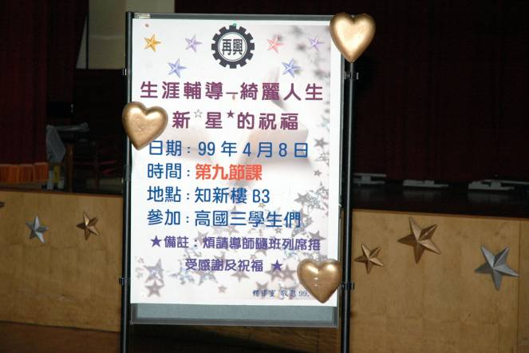 | 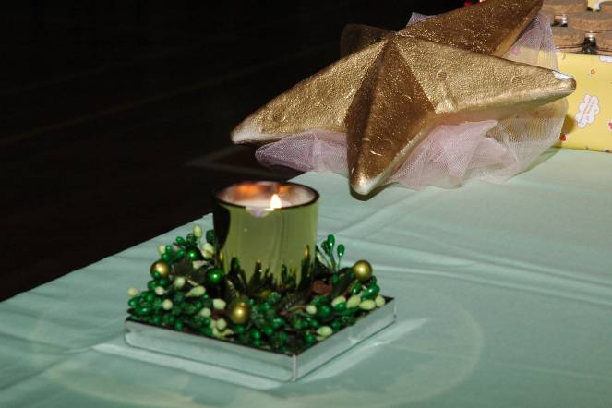
活動海報 | 新星的祝福
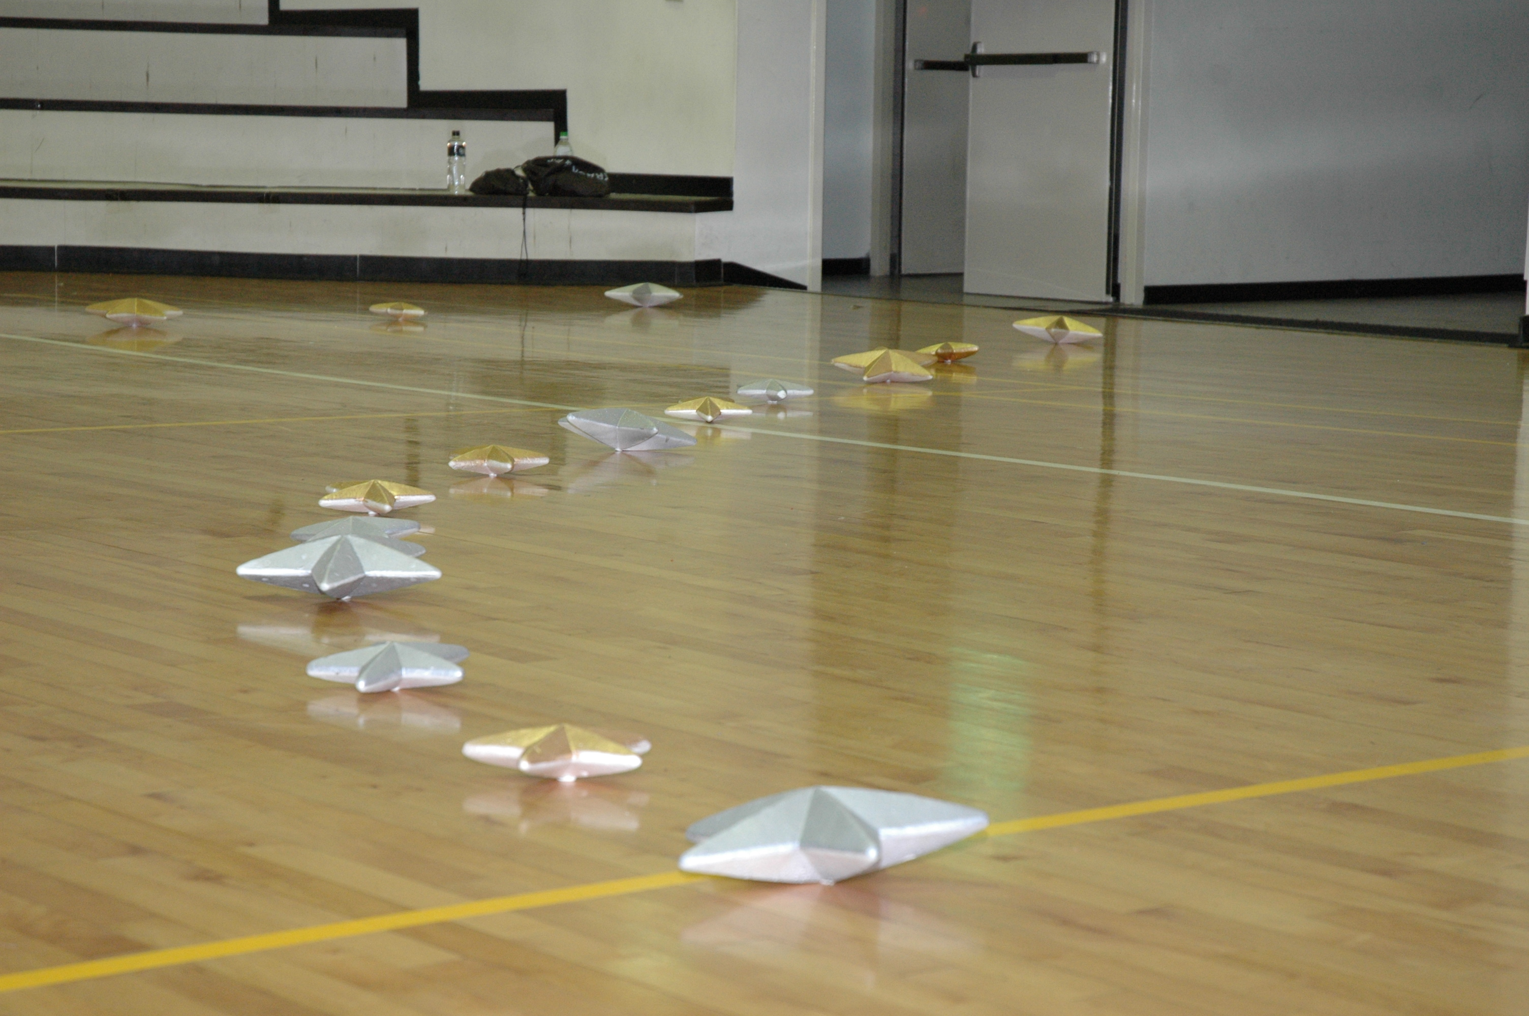 | 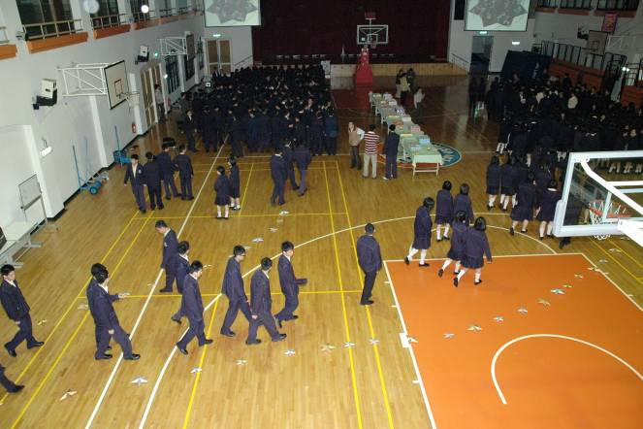
超級星光大道 | 同學由星光大道步入會場
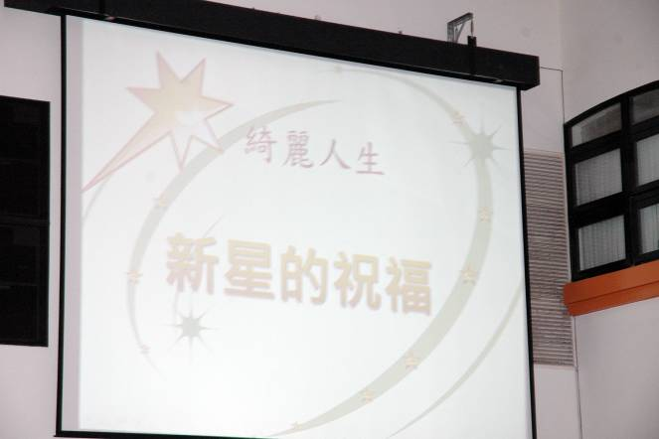 | 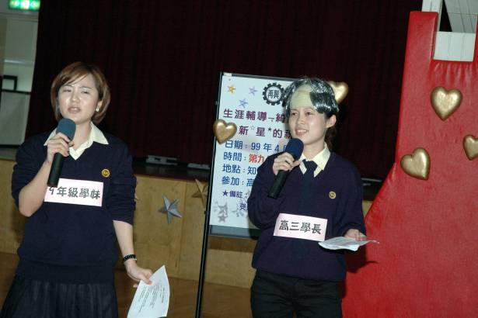
活動開場 | 美麗的主持人—戴詠芳老師  簡頌恩老師
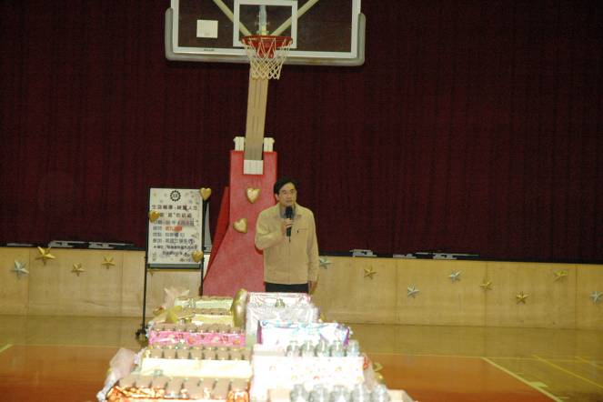 | 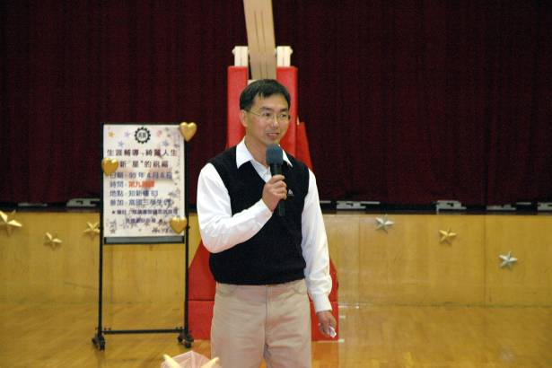
柯文柔主任獻上祝福  --善緣、增上緣 | 張東勇主任獻上祝福  --踏實
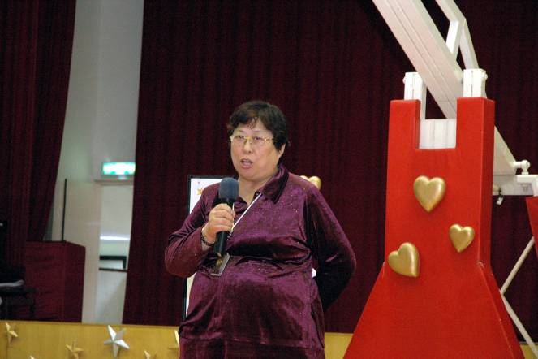 | 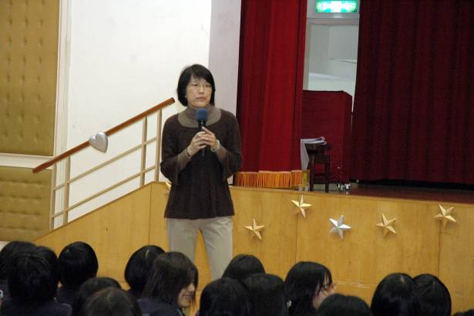
韓琪秀主任獻上祝福  --面對挑戰 | 蔡麗瑱主任獻上祝福  --夢想
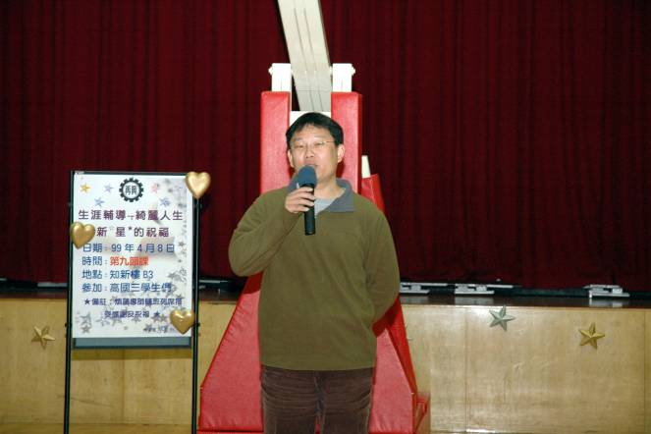 | 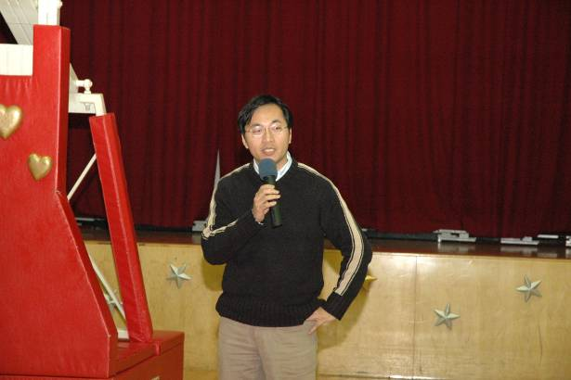
顏俊雄組長獻上祝福  --尊重 | 陳昭男組長獻上祝福  --珍惜當下
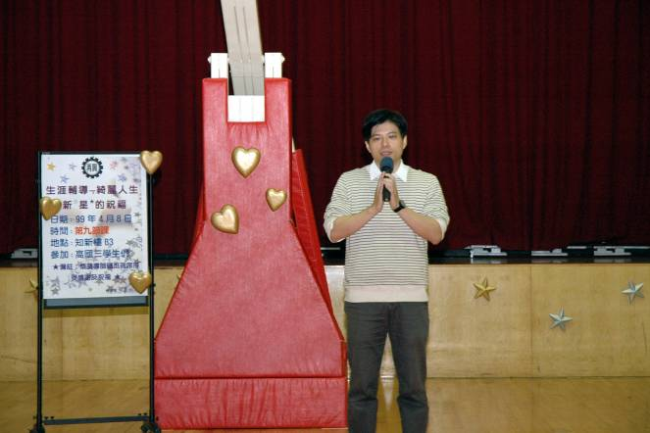 | 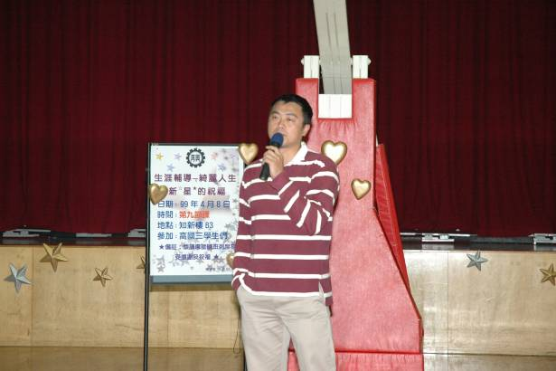
陳俊宇組長獻上祝福  --珍惜 | 薛兆宏組長獻上祝福  --健康
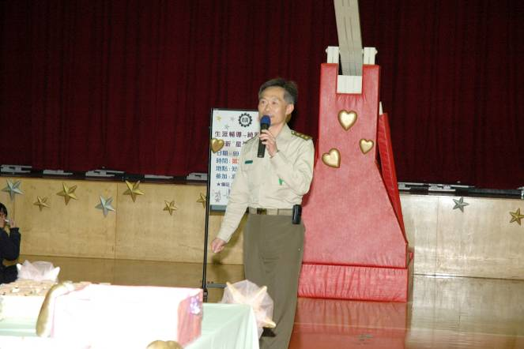 | 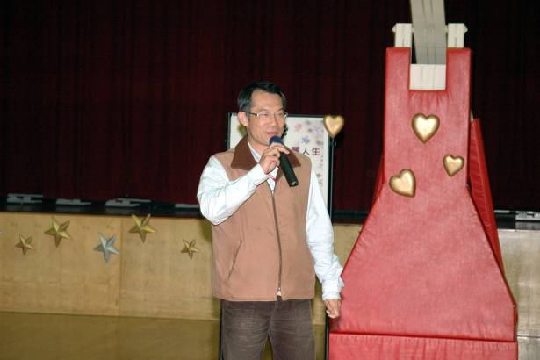
常國屏組長獻上祝福  --圓 | 劉群光組長獻上祝福  --匆匆
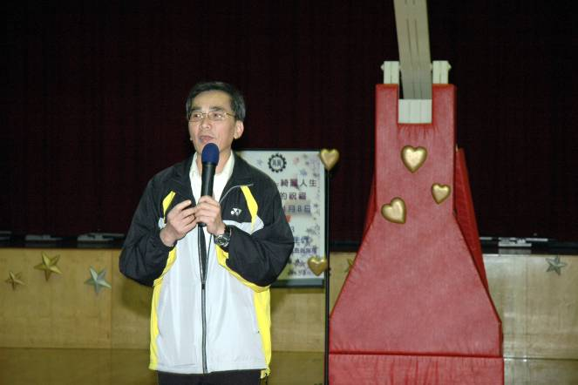 | 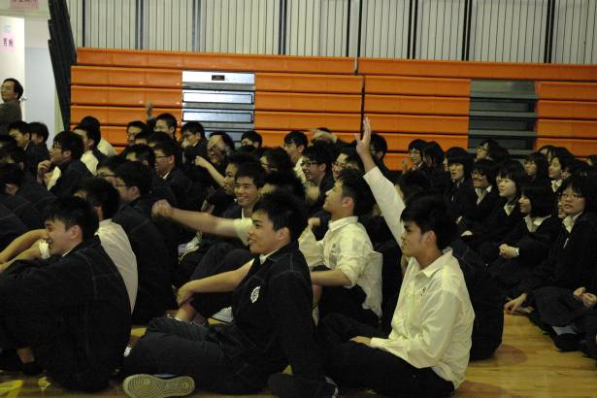
朱正宇校長獻上祝福--努力 | 同學反應熱烈
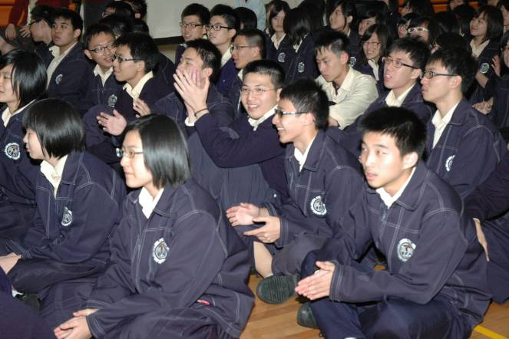 | 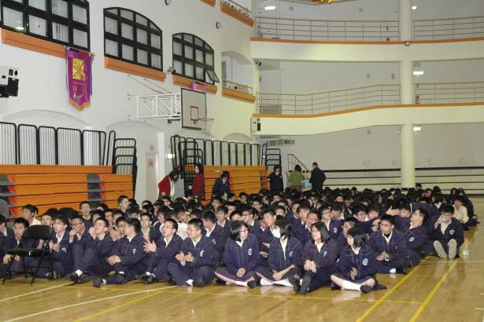
同學反應熱 | 同學反應熱
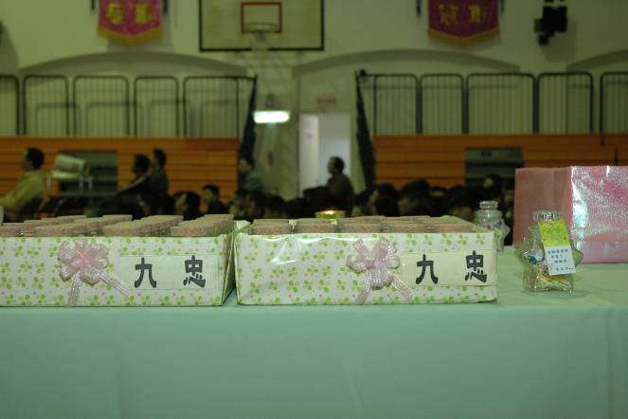 | 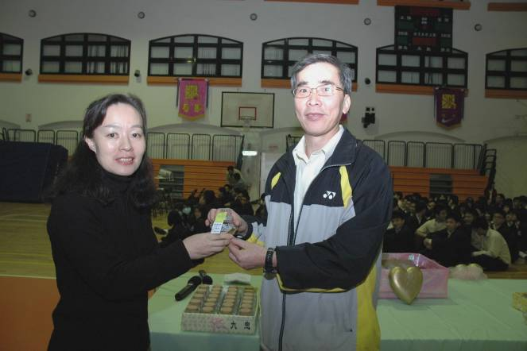
獻給九忠全體同學的新星的祝福 | 導師金璇惠代表接受校長祝福
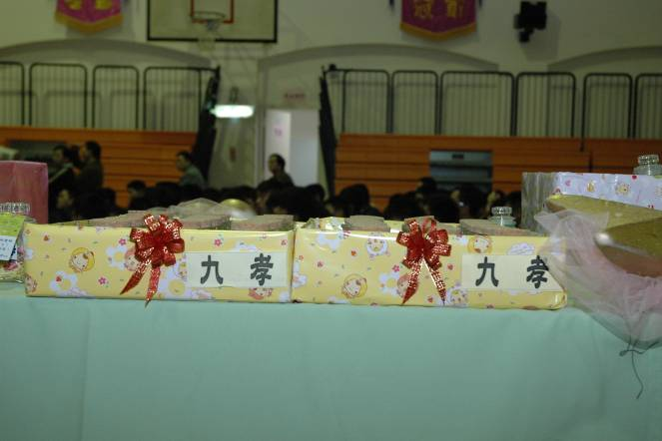 | 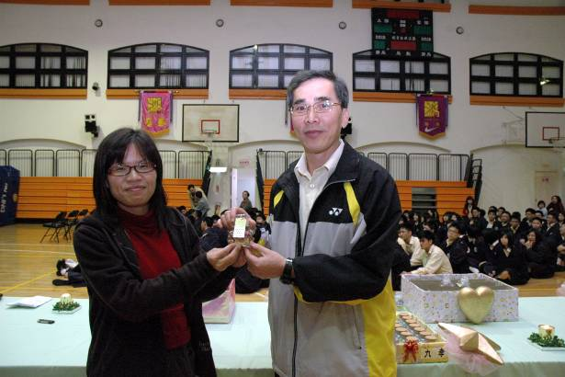
獻給九孝全體同學的新星的祝福 | 導師賴美玲代表接受校長祝福
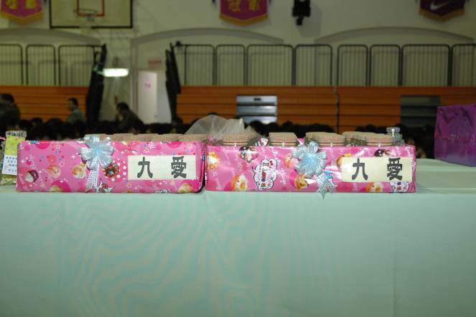 | 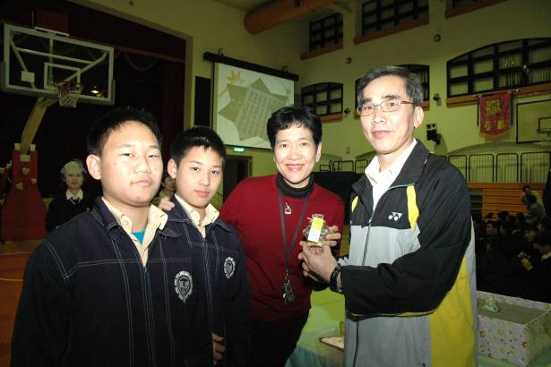
獻給九愛全體同學的新星的祝福 | 導師朱琪及同學代表接受校長祝福
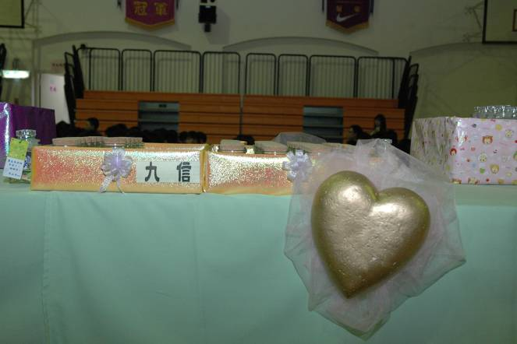 | 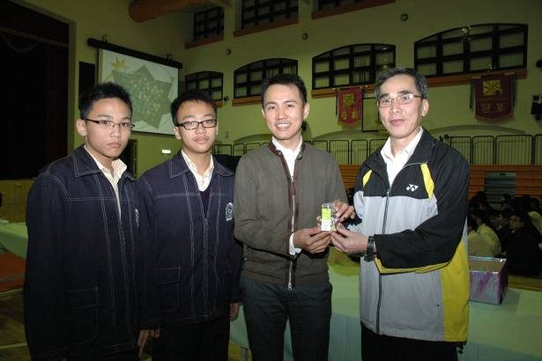
獻給九信全體同學的新星的祝福 | 導師蕭友為及同學代表接受校長祝福
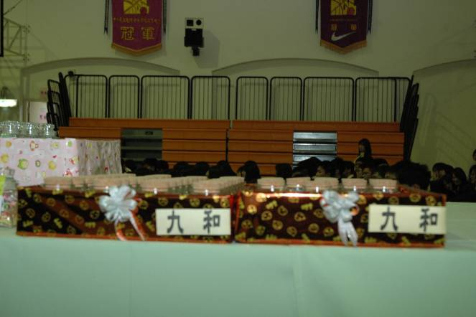 | 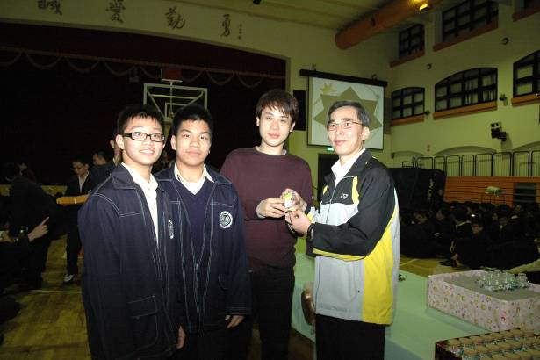
獻給九和全體同學的新星的祝福 | 導師林似津及同學代表接受校長祝福
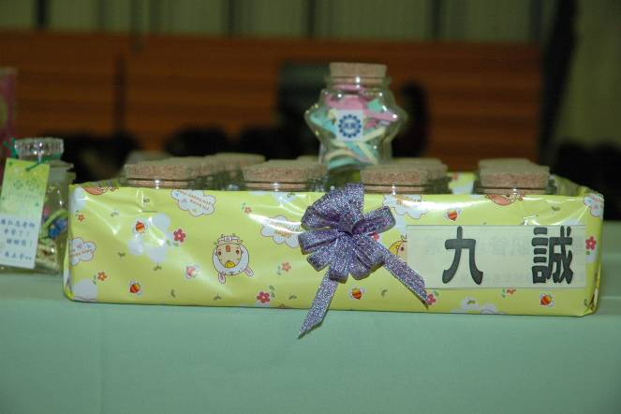 | 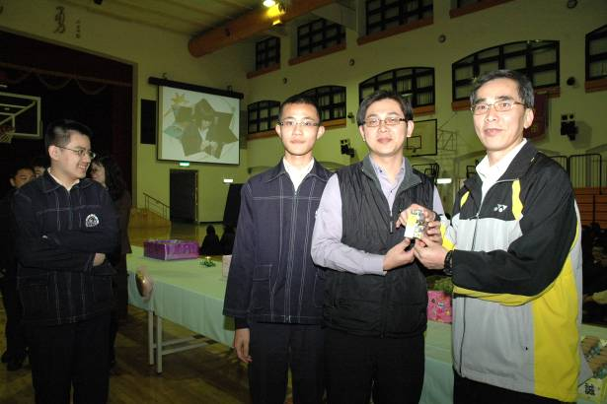
獻給九誠全體同學的新星的祝福 | 導師羅宏志及同學代表接受校長祝福
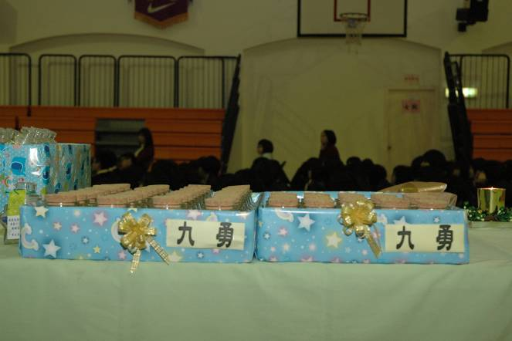 | 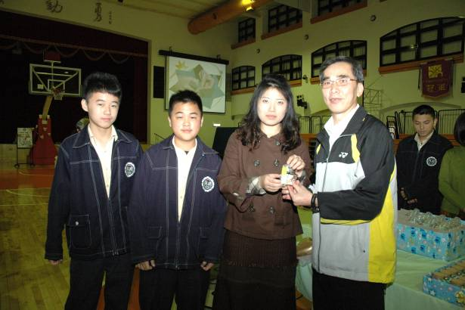
獻給九勇全體同學的新星的祝福 | 代導師胡雅琦及同學代表接受校長祝福
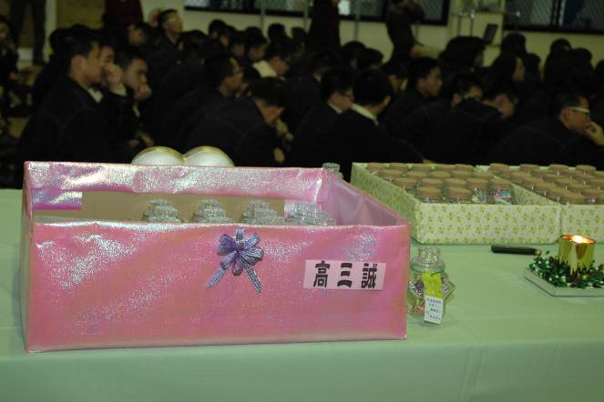 | 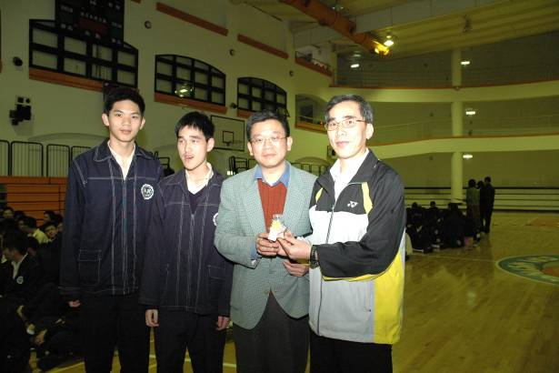
獻給三誠全體同學的新星的祝福 | 導師李宙陵及同學代表接受校長祝福
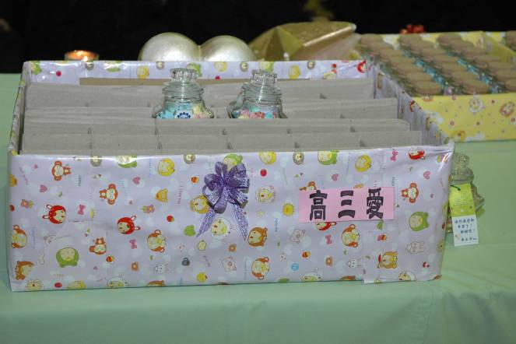 | 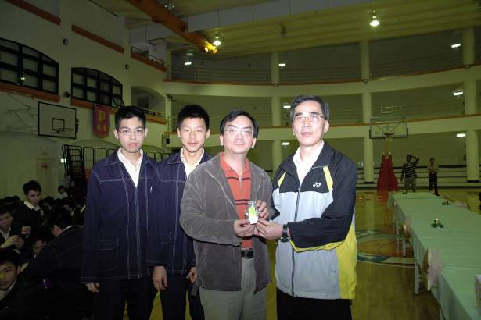
獻給三愛全體同學的新星的祝福 | 導師湯烈漢及同學代表接受校長祝福
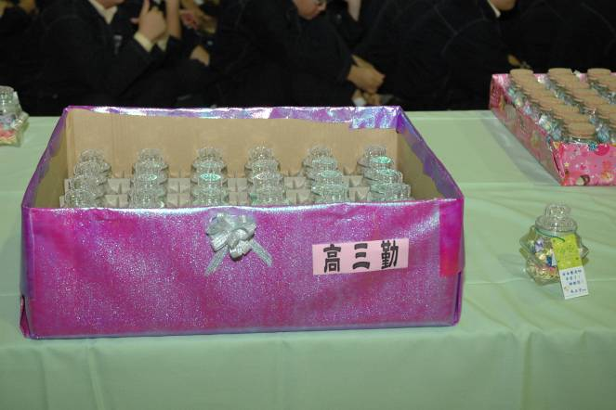 | 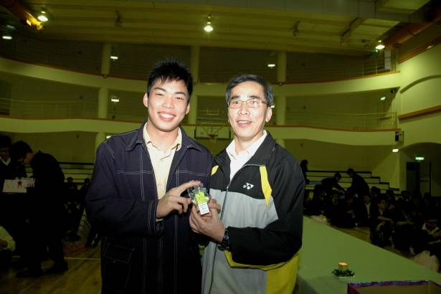
獻給三勤全體同學的新星的祝福 | 三勤同學代表接受校長祝福
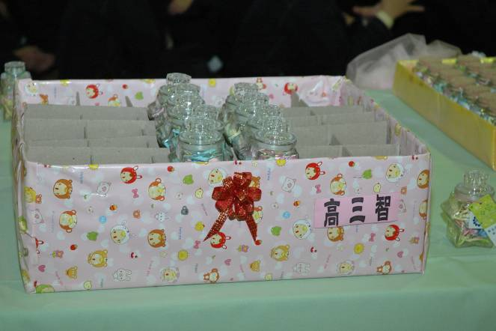 | 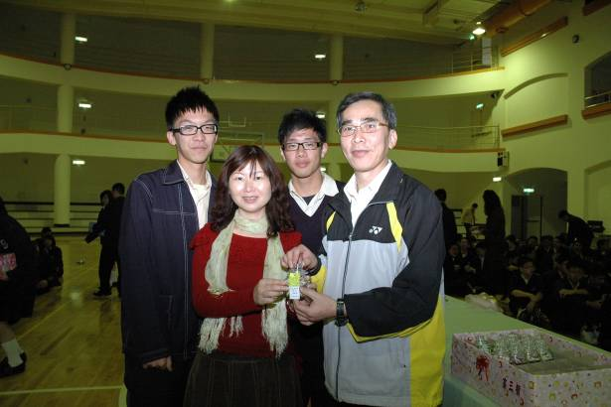
獻給三智全體同學的新星的祝福 | 導師黃主俠及同學代表接受校長祝福
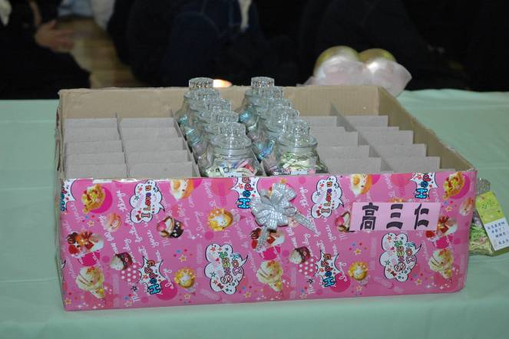 | 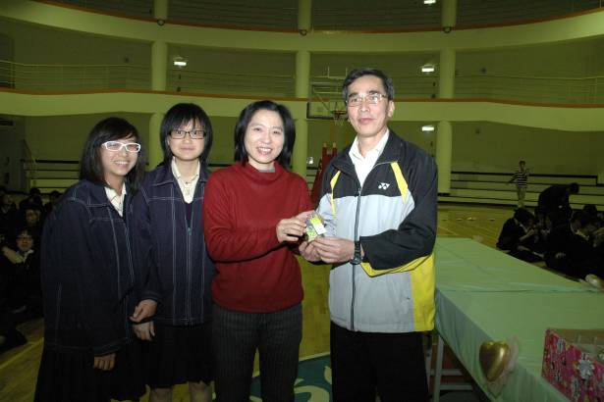
獻給三仁全體同學的新星的祝福 | 導師呂亮真及同學代表接受校長祝福
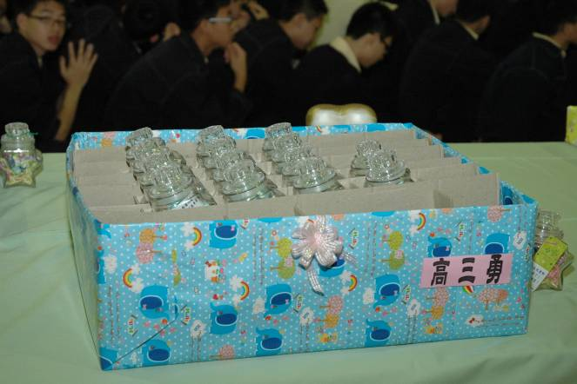 | 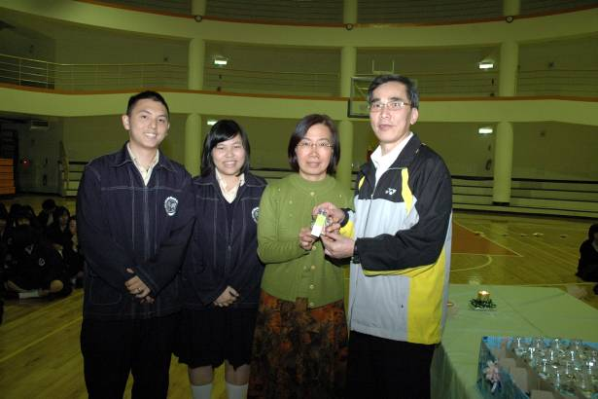
獻給三勇全體同學的新星的祝福 | 導師徐良玟及同學代表接受校長祝福
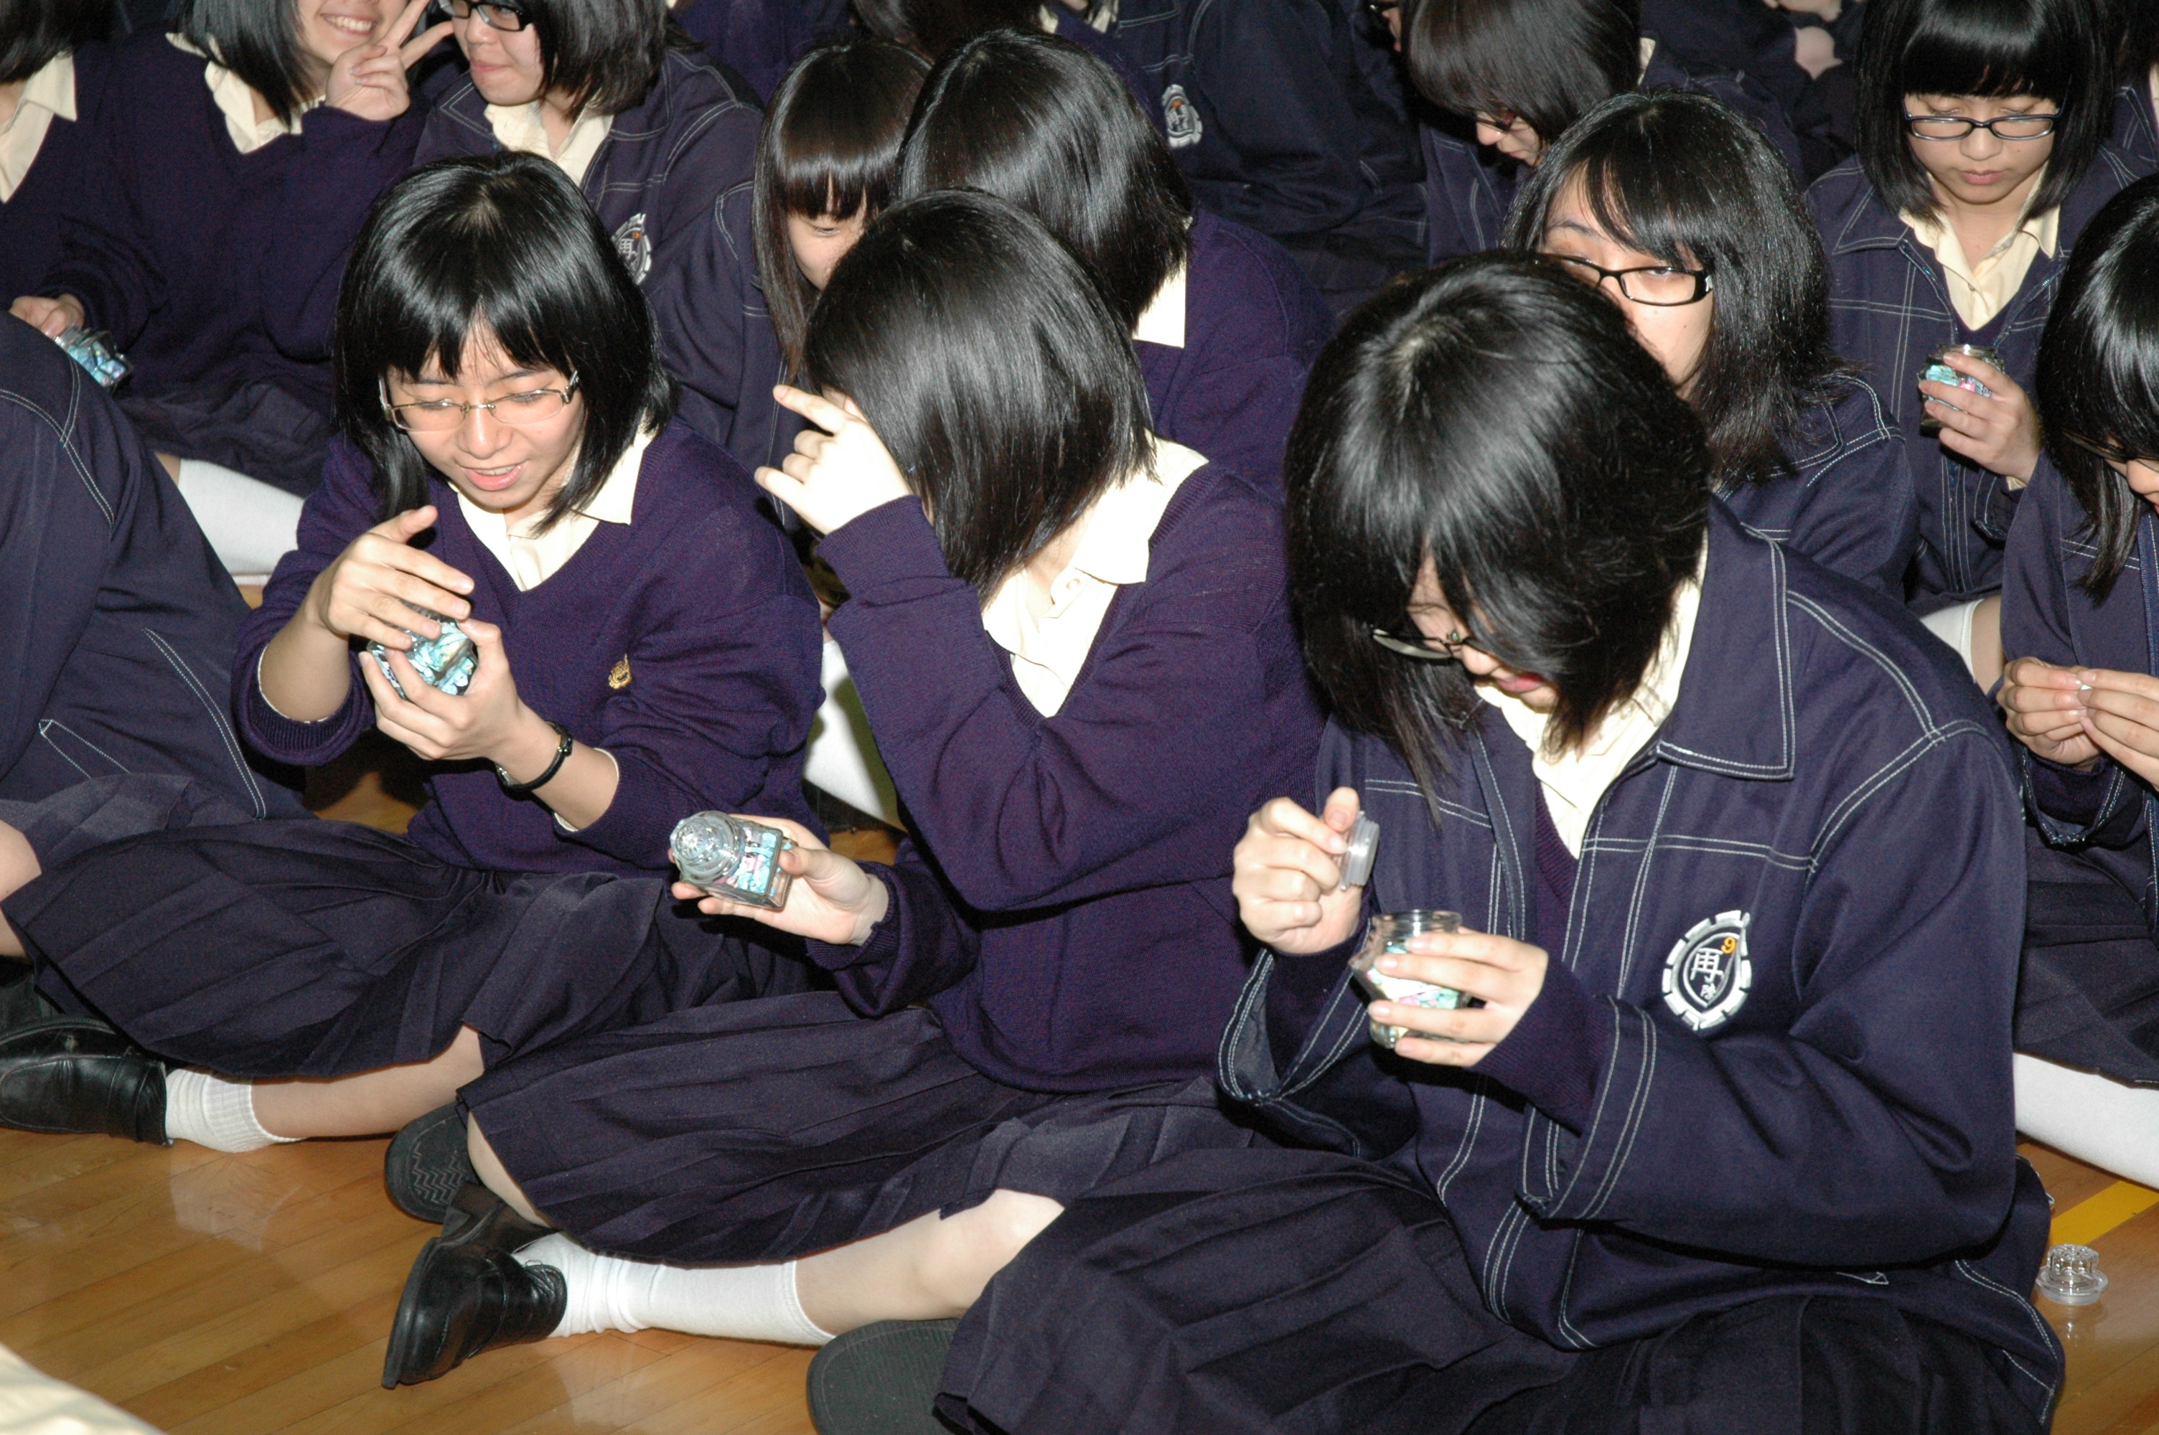
每一位同學都收到獻給自己的祝福

